目 录
一、利用“动作”自动识别优化海量pdf
二、识别乱码的解决方案
三、所有页面一次性移除复杂水印

一、利用“动作”自动识别优化海量pdf

1 总体思路
Adobe acrobat pro专业版具有编辑pdf文件的功能，利用其“动作”功能，自动处理海量pdf文件，从而节省人工操作的时间。
20230713今天偶然发现，院里的祈福pdf软件，识别后，pdf文件体积增加几十倍，用adobe acrobat pro识别后，体积还减小一点。真是坑。
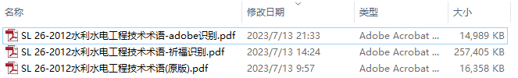

2 设置“动作”

2.1 首先建立好文件夹
一个存放待处理文件（temp2），一个存放处理后的文件（temp3），当然，直接覆盖待处理文件也是可以的。

2.2 新建动作
文件——动作向导——创建动作
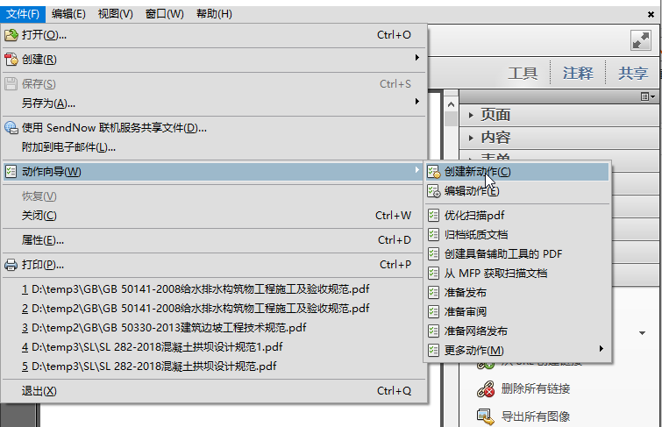
点击文档处理——优化扫描的pdf
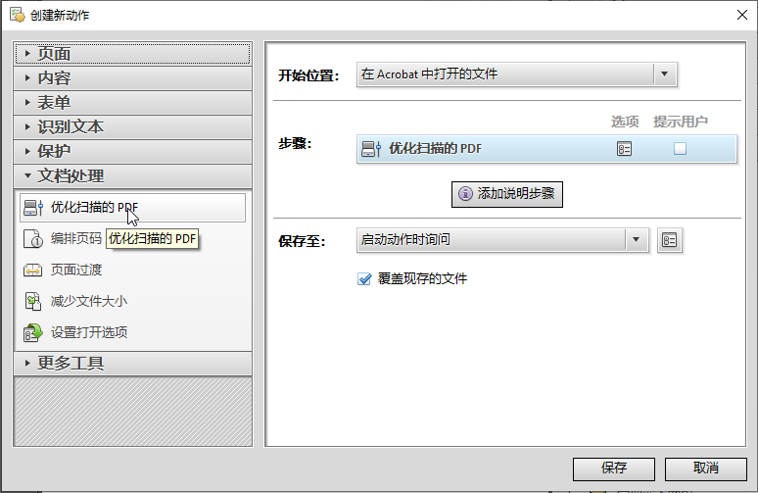
点击开始位置里的——我的计算机上的文件夹，选择pdf所在文件夹（temp2）
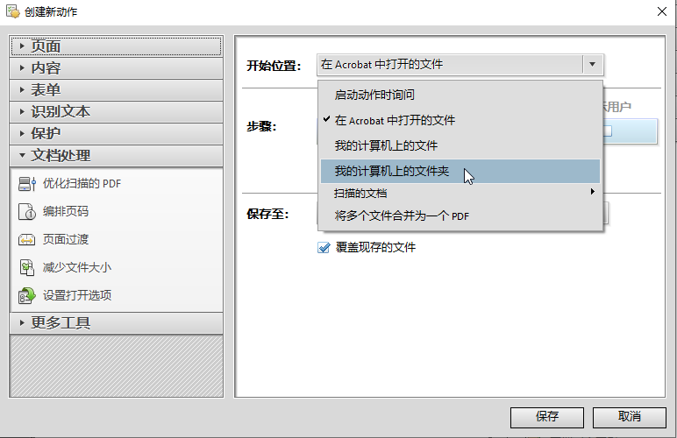
配置任务
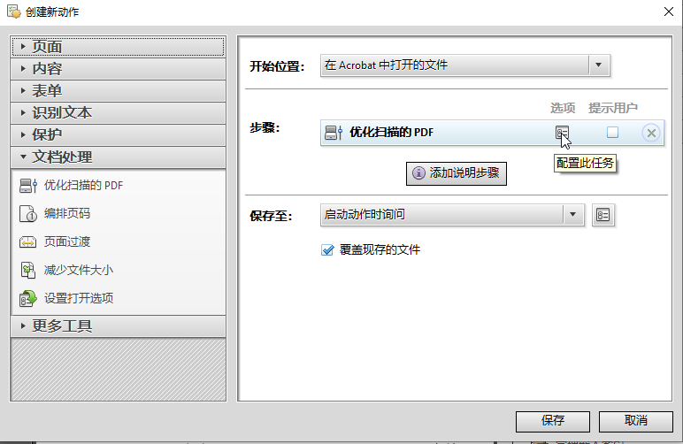
关键
彩色/灰度——选择JPEG
将游标拖到中间偏左一点的位置，处理的效果如本文最后。结果为源文件的1/3大小（不同文件结果不同）。
注意：有时候出现优化后的文件比源文件还大的，需要另外单独打开，调整这里的游标到最左边，再优化。
勾选——使内容可搜索——点 编辑——识别文本设置OCR——选择中文简体——确定
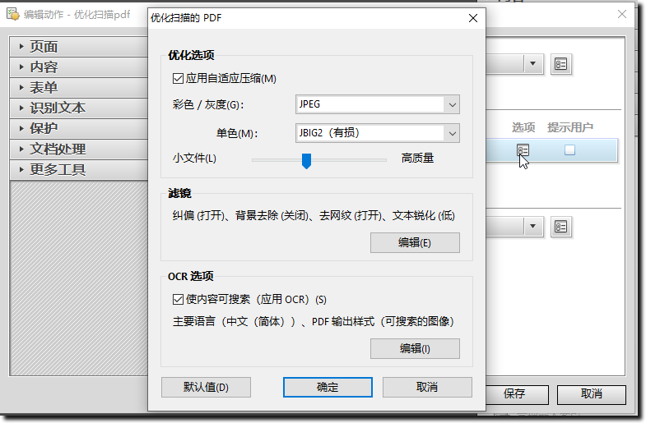
选择保存至——我的计算机上的文件夹——
关键
勾选 pdf优化器——点击 设置按钮
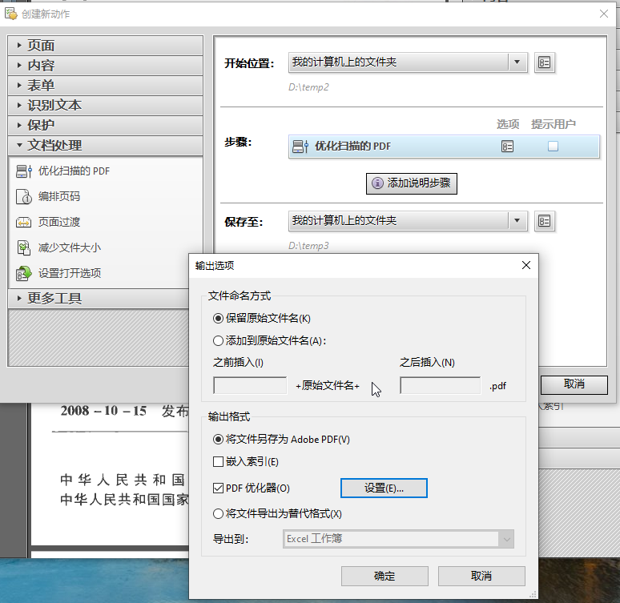
配置PDF优化器，首先查看PDF里空间占用情况——因为没有选中具体文件，所以这一步看不到。
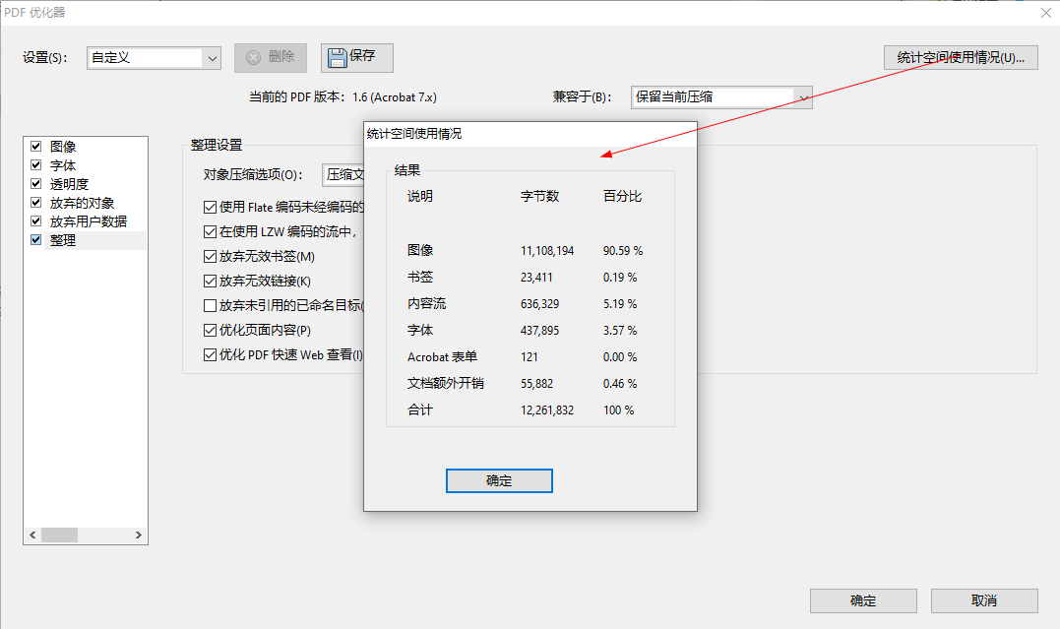
关键
配置优化器——图像——右下角的设置为150和225
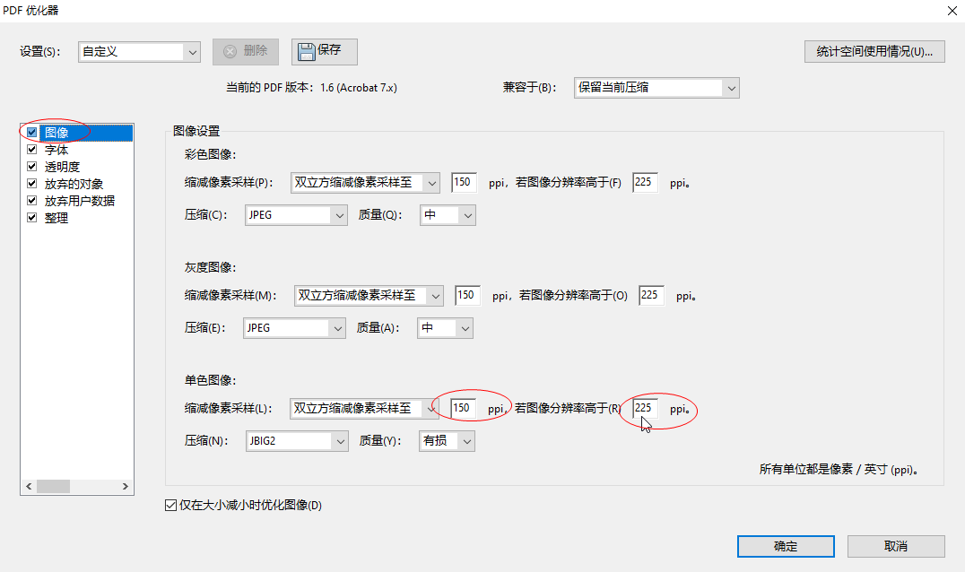
配置优化器——透明度——选择中分辨率——这个可不用勾选
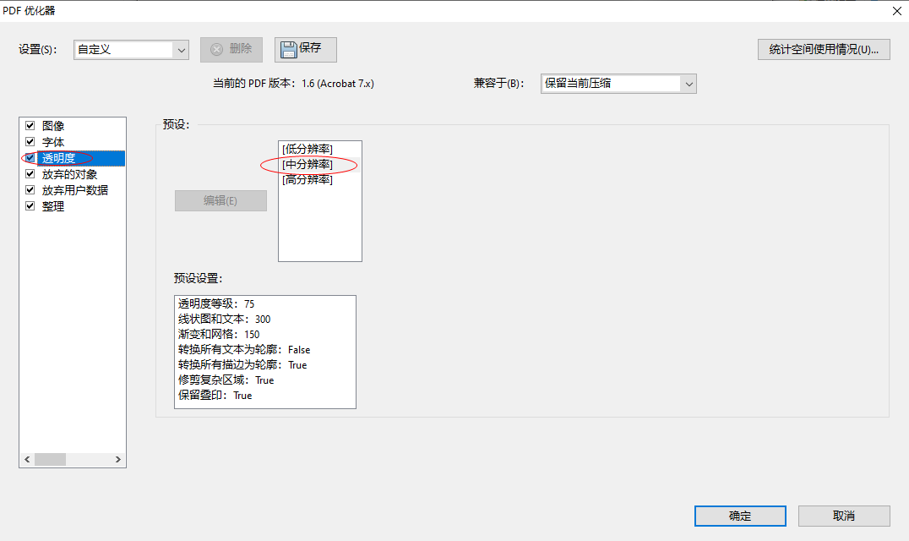
配置优化器——放弃的对象，全选，除了书签
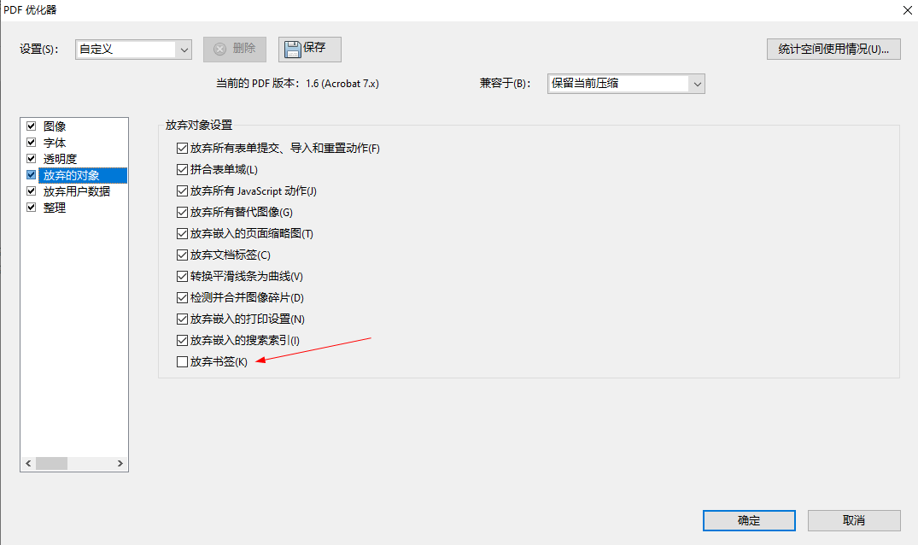
配置优化器——整理
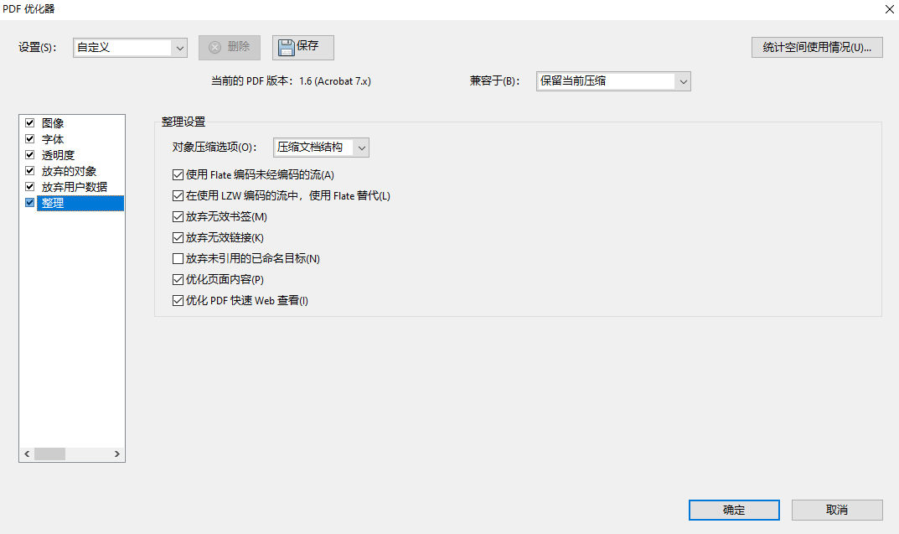
将动作保存
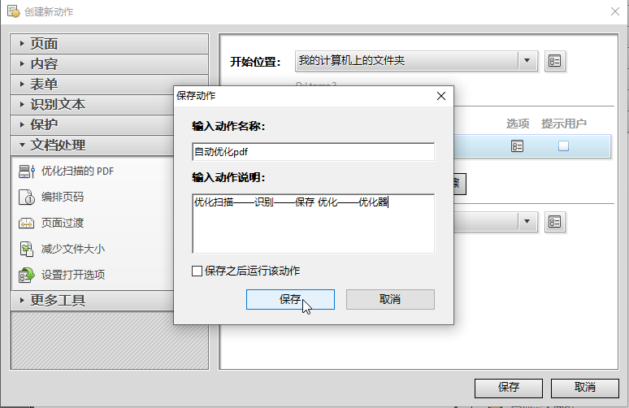
执行动作后就会自动处理文件夹中的所有文件了。
可以编辑动作，更改文件夹。
注意：有时候出现优化后的文件比源文件还大的，需单独打开这个文件，调整上文中游标到最左边，再优化。
对比效果，从图中看出，字体更加深了，更加清晰了,大小由34M变为10M。
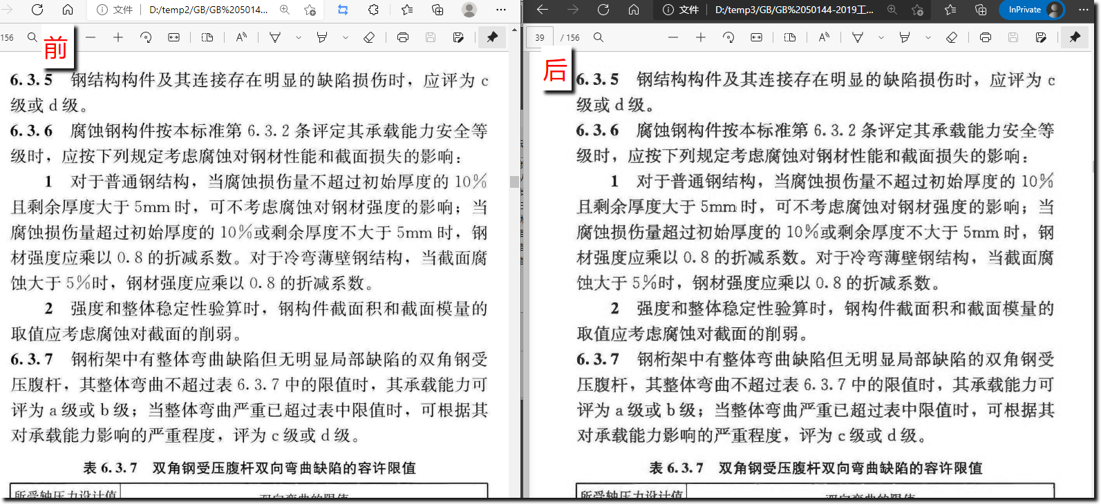

二、识别乱码的解决方案
如果pdf虽然能选择到文字，但是复制出来的是乱码，则把它打印成pdf，再次识别。
记得用Adobe acrobat pro来识别，准确率最高。
如果pdf加密了，则用PDF Password Remover去除m密码后再操作。
用稻壳阅读器可以找到很多你想要的，然后打印成pdf，识别和优化即可。

三、所有页面一次性移除复杂水印

安装Adobe acrobat X (10.0)
然后下载pitstop，安装它。
pitstop下载链接：https://pan.baidu.com/s/1z_dHGm8XS8hchSq1baz3yw
提取码：fkoj

1 安装完插件后，打开带水印的pdf，调出工具条
鼠标右键点击工具条空白处——快速工具……
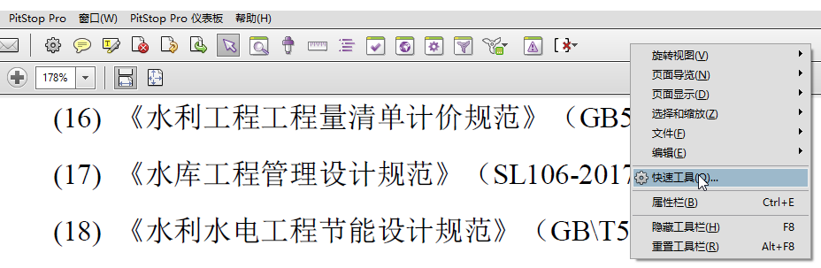
将增效工具pitstop检查选中，点 右 三角箭头
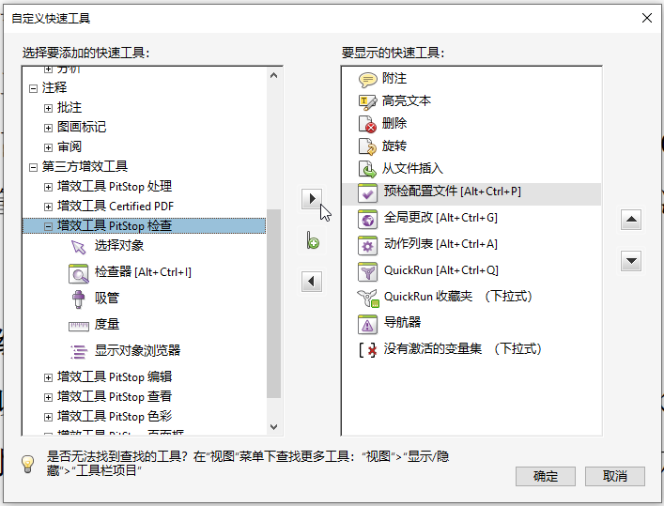
会出现 选择对象 工具条。这个和pdf自带的选择不同，切记下文要用这个。
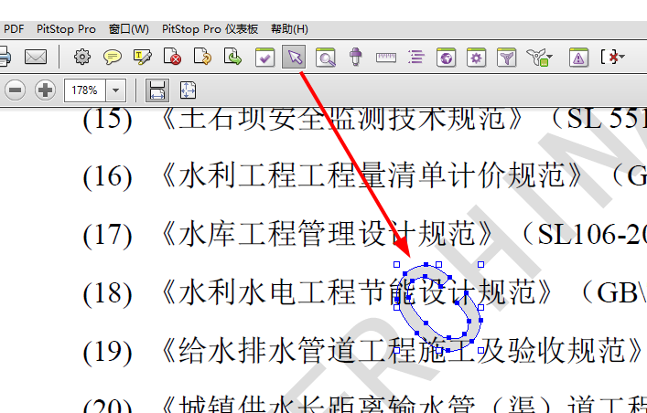

2 如下图，打开动作列表
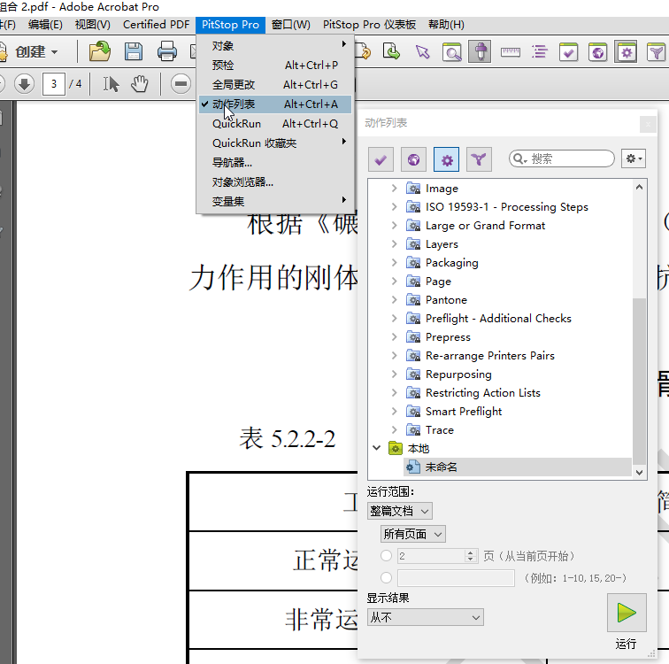

3 在最下面鼠标右键——新建
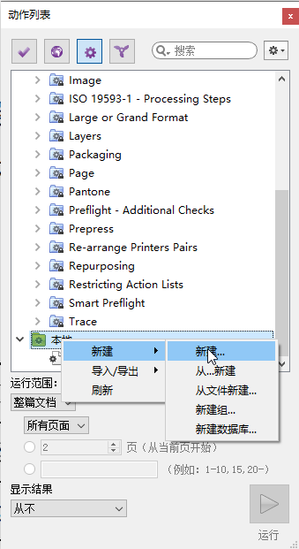

4 修改名称为：选择颜色——移除
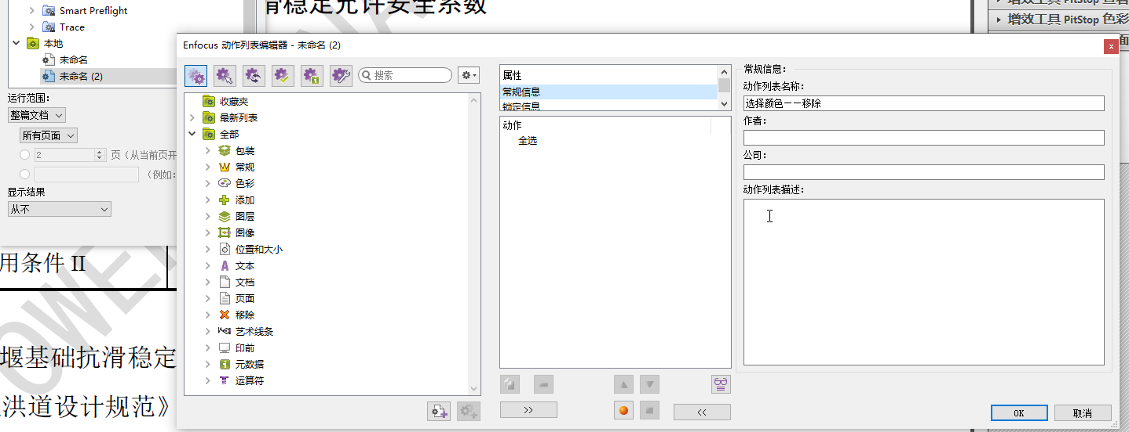

5 左侧找到 色彩 展开
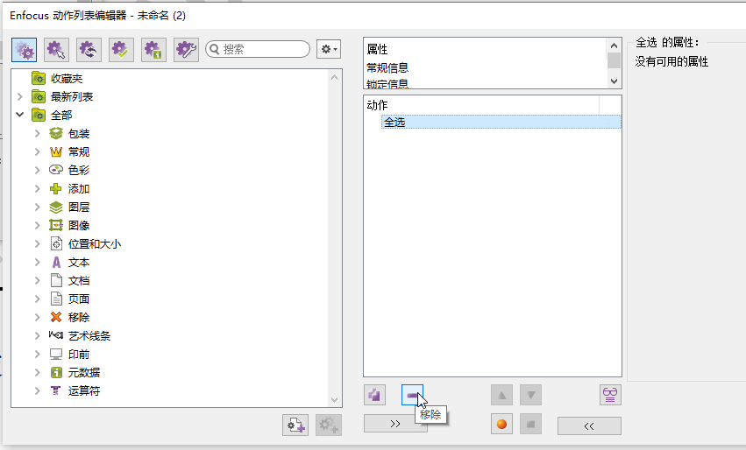

6 找到展开后的 选择颜色
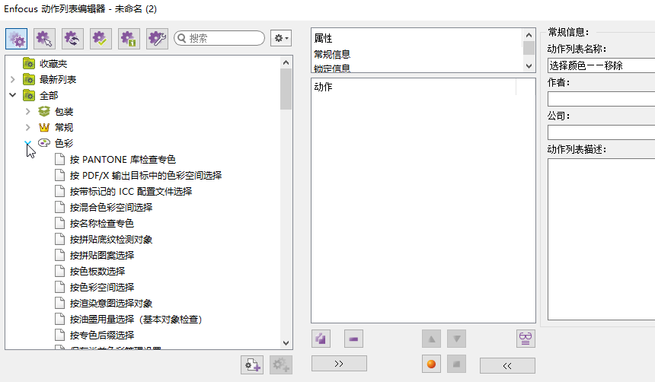

7 双击 选择颜色；去到 工具条，点击 选择对象——选中水印——勾选填充——抓取填充
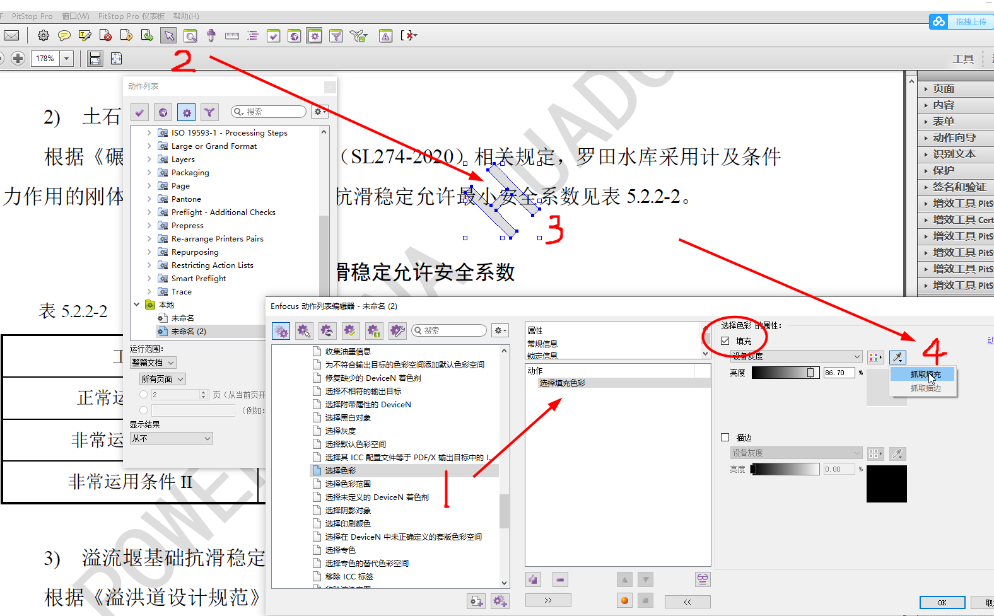

8 左边往下，找到 移除——移除选择对象，双击。保存ok
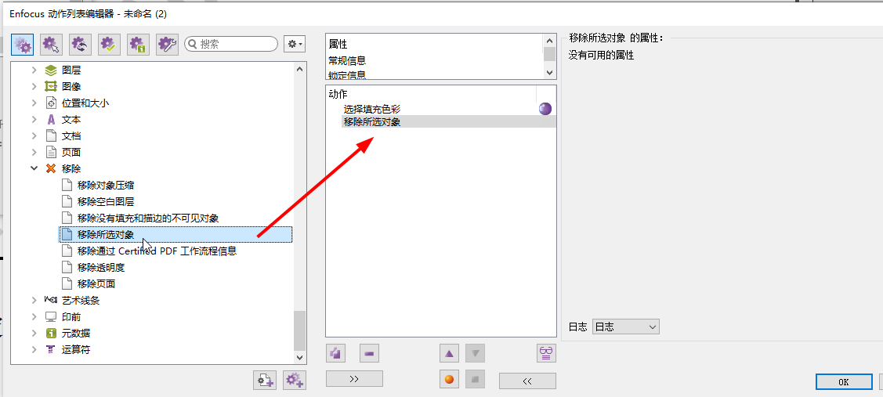

9 运行刚刚新建的动作。
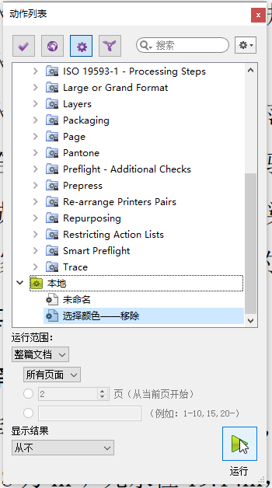
pitstop其他教程
pitstop插件+acrobat 实现快速批量去水印
巨山力霸王

*根据文字
1、打开pitstop插件面板，选择动作列表，新建动作
2、选择列表中的【文本】项→【按关键短语选择文本】（双击加入应用）→输入想要去除水印的文字
3、选择列表中的【移除】项→【选移除所选对象】
4、动作已经编辑完成，可自行命名，运行范围选择整篇文档，点击运行即可

*根据字体
1、先选中需要去除的文字，用检查器查看属性，看是什么字体
2、动作列表中新建动作。【文本】→【按名称选择字体】→找到刚才检查器检测出来的字体
3、选择列表中的【移除】项→选【移除所选对象】
4、动作编辑完成。点击运行即可

*根据字号
1、先选中需要去除的文字，用检查器查看属性，看是什么字号
2、动作列表新建动作。【文本】→【按点数选择文本】→选择等于**点（字号）
3、选择列表中的【移除】项→选【移除所选对象】
4、动作编辑完成。点击运行即可

*根据颜色
1、新建动作列表
2、选择【颜色】项→选择【填充颜色】→用选择工具选取要去除的颜色文字→【抓取填充】
3、选择列表中的【移除】项→选【移除所选对象】
4、动作编辑完成。点击运行即可

*根据对象（移除图片水印）
1、使用检查器查看图片水印的宽度
2、新建动作。【位置和大小】→【选择大小】→宽度 = **
3、选择列表中的【移除】项→选【移除所选对象】
4、动作编辑完成。点击运行即可

*根据区域
1、用选择区域工具框选要去除的区域
2、新建动作。【位置与大小】→【选择区域内部或外部的对象】→点击【定义涉及媒体框左下方的区域】→点击抓取选区
3、选择列表中的【移除】项→选【移除所选对象】→选择对象【区域内部】OK了家人们
4、动作编辑完成。点击运行即可

